Zajęcia dla dzieci z trudnościami w zdobywaniu umiejętności matematycznych
- podsumowanie

Zajęcia dla dzieci z trudnościami w zdobywaniu umiejętności matematycznych skierowane były do uczniów w celu lepszego przyswojenia wiedzy i umiejętności matematycznych. Praca na zajęciach to realizacja dwóch programów:
„Wesoła matematyka” - realizator p. Danuta Nurzyńska
„Chcę liczyć coraz lepiej” – realizator p. Danuta Domańska.
Praca na zajęciach dawała szansę na wyrównywanie braków w wiadomościach i umiejętnościach uczniów, zachęcenie ich do zwiększenia wysiłku w uczeniu się matematyki.
Celem tych zajęć było poprawienie sprawności liczenia, doskonalenie umiejętności rozwiązywania zadań, usprawnienie logicznego myślenia, posługiwania się metodami matematycznymi w życiu codziennym, podniesienie sprawności manualnej, umiejętności wyodrębniania, klasyfikowania, porządkowania, orientacji przestrzennej.
Zajęcia odbywały się w małych grupach. Zindywidualizowana praca z uczniami sprzyjała przyswajaniu przez nich wiedzy i umiejętności. Zróżnicowane metody umożliwiały osiąganie sukcesów.

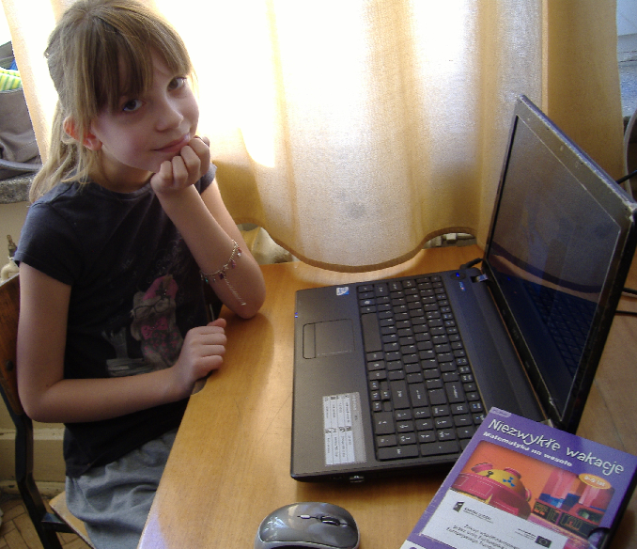

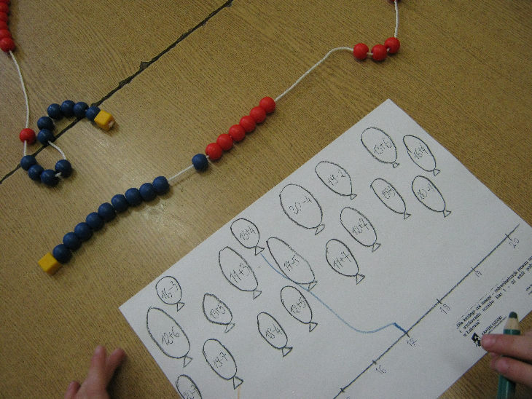

Zastosowanie metody czynnościowej w nauczaniu matematyki oraz zindywidualizowana praca z uczniami były pomocne w lepszym rozumieniu pojęć, przyswajaniu wiedzy, doskonaleniu różnych umiejętności. Nauczyciele byli przewodnikami i doradcami uczniów. Uczniowie przez działanie, manipulowanie, odkrywanie i przeżywanie wzbogacali swoje umiejętności.
Ważną rolę odgrywały tu pomoce dydaktyczne zakupione ze środków Europejskiego Funduszu Społecznego, wykorzystywane na zajęciach: układanki, liczmany, klocki logiczne, figury geometryczne, goplany, patyczki, liczydełka, tarcze zegarowe, termometry, miarki, wagi, komputerowe gry matematyczne i logiczne, gry planszowe itp.

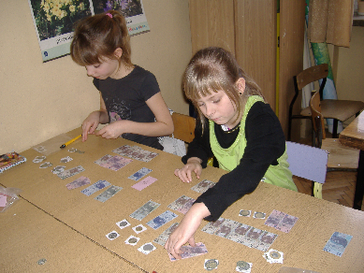
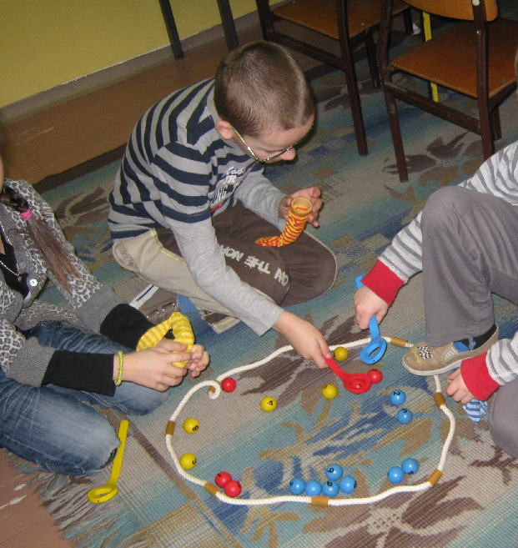
.
Wykorzystywano też pomoce dydaktyczne zgromadzone przez nas w „Skarbcu matematycznym” i ”Skarbnicy matematycznej” proponowanej przez wydawnictwo „Nowa Era”
Przeprowadzona ewaluacja wykazała, że nastąpił przyrost wiedzy i umiejętności uczniów. U większej części dzieci nastąpiła znaczna poprawa osiągnięć w zakresie tabliczki mnożenia, także dodawania i w mniejszym stopniu odejmowania. Pozostali uczniowie również mają swoje sukcesy. Lepiej rozumieją treść zadań, nabyli wiedzę praktyczną w zakresie pomiaru temperatury, odległości, ważenia, płacenia, obliczania reszty z zakupów.
W znacznej mierze zauważono wzrost umiejętności w zakresie logicznego myślenia, radzenia sobie w sytuacjach trudnych zadań. Zaobserwowano zgodną współpracę podczas gier i zabaw matematycznych.
Z obserwacji oraz rozmów z rodzicami i dziećmi wynika, iż uczniowie chętnie uczestniczyli w tych zajęciach. Coraz większa aktywność uczniów stwarzała możliwości do ich rozwoju w dziedzinie matematyki.
Założone cele programu zostały osiągnięte. Zredukowano problem trudności matematycznych.
Na zajęciach w atmosferze zabawy z wykorzystaniem atrakcyjnych pomocy uczniowie osiągali swoje sukcesy.

Danuta Nurzyńska
Danuta Domańska

